**คู่มือการใช้งานเว็บไซต์ RTC-meetingroom (ภาษาไทย)**

1. **หน้าล็อคอินของเว็บไซต์ RTC-meetingroom**

ประกอบไปด้วยช่องกรอกชื่อผู้ใช้งาน รหัสผ่าน และเลือกฝ่ายงานซึ่งจะมี กลุ่มบุคลากรและครูที่ปรึกษา และฝ่ายงานกิจกรรมนักเรียน นักศึกษา

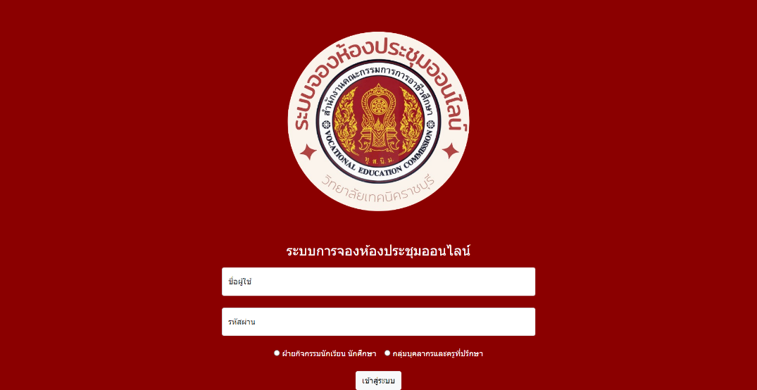

**รูปที่ ก-1** หน้าล๊อคอิน

แยกสิทธิ์ผู้ใช้งานเป็นสองส่วนเป็น user คือ กลุ่มบุคลากรและครูที่ปรึกษา และ admin ฝ่ายกิจกรรมนักเรียน นักศึกษา

1. **หน้าแรกของเว็บไซต์ RTC-meetingroom**

ประกอบไปด้วยเมนู หน้าหลัก ข้อมูลห้องประชุม ข้อมูลการใช้ห้องประชุม แบบหนังสือราชการ คู่มือการใช้งาน และปุ่มออกจากระบบ

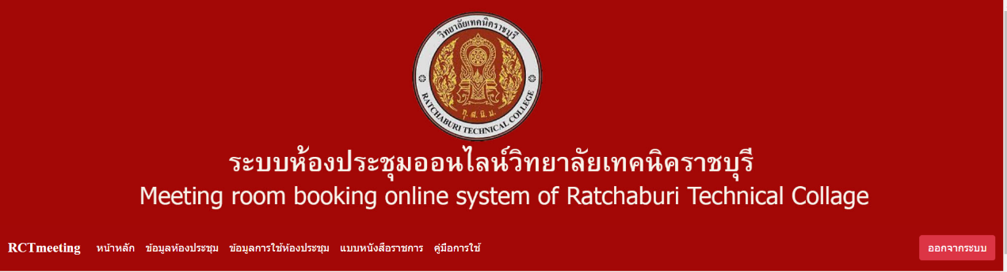

**รูปที่ ก-2** เมนู

โดยหน้าแรกสามารถทำการกรอกข้อมูลการจองขอใช้สถานที่ได้ ทางด้านขวามือ

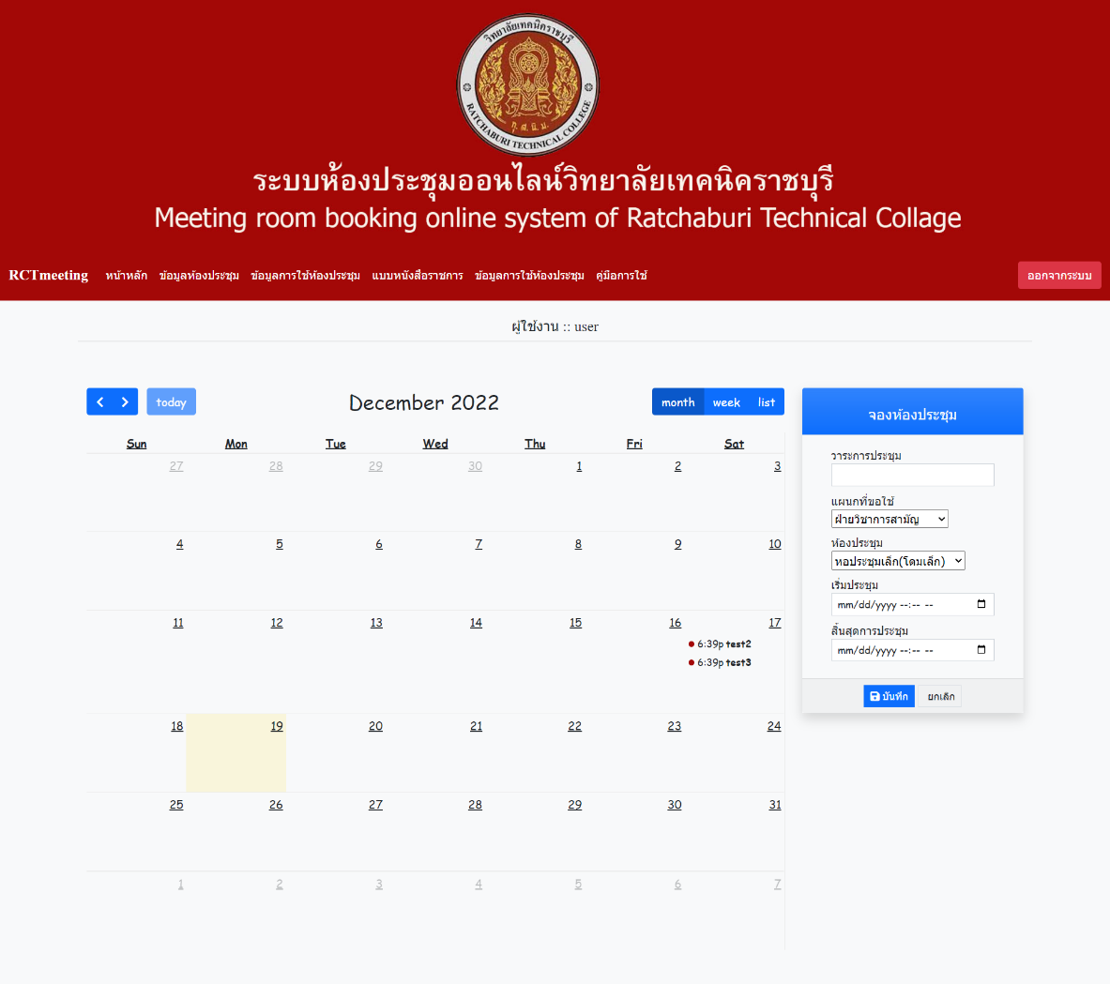

**รูปที่ ก-3** หน้าแรก

ซึ่งจะมีข้อมูลที่ต้องกรอกเข้าไปจะประกอบด้วย วาระการประชุม แผนกที่จะขอใช้งาน ห้องประชุม เริ่มประชุม สิ้นสุดการประชุม

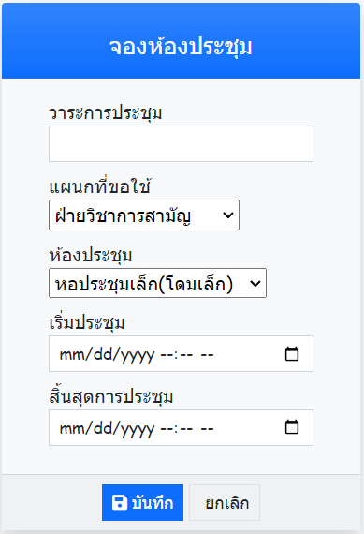

**รูปที่ ก-4** กรอกข้อมูลเพื่อจองห้องประชุม

สำหรับ admin สามรถแก้ไขรายละเอียดหรือลบรายการของคนที่จองเข้ามาได้

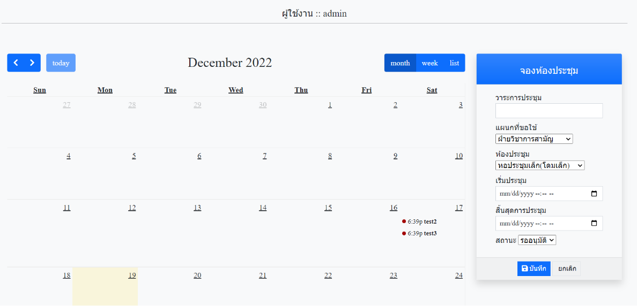

คลิกเลือกรายการที่ต้องการ

**รูปที่ ก-5** การเลือกรายการที่ต้องการ

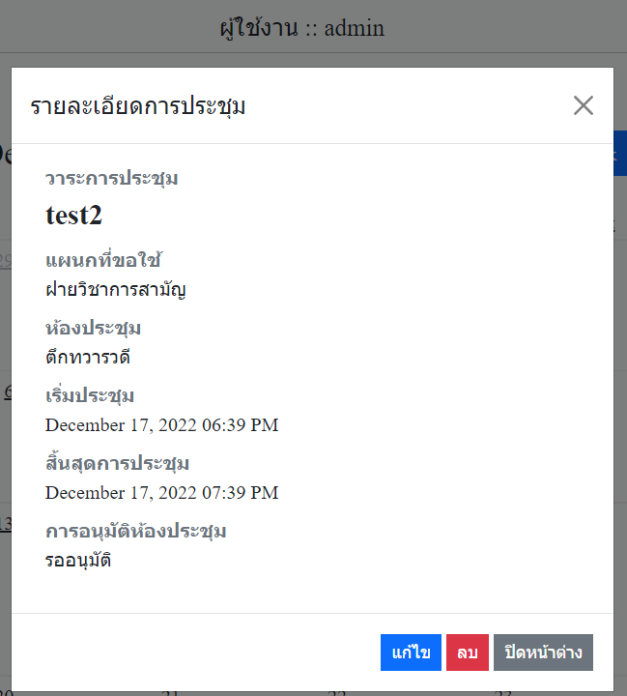

**รูปที่ ก-6** แสดงรายละเอียดรายการที่เลือกที่ต้องการแก้ไขหรือลบ

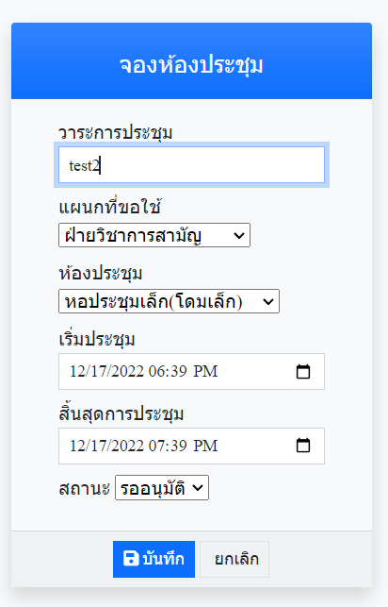

**รูปที่ ก-7** เมื่อกดแก้ไขจะแสดงข้อมูลขึ้นมา

1. **ข้อมูลห้องประชุม**

หน้าแสดงรายละเอียดห้องประชุมที่อยู่ในระบบพร้อมรายละเอียดเช่น อุปกรณ์ที่มีภายในห้องประชุม จำนวนคนที่รองรับ

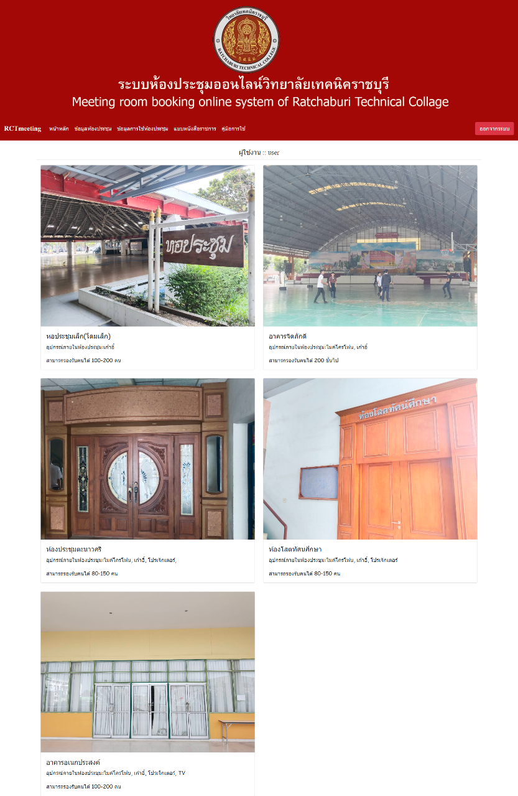

**รูปที่ ก-8** แสดงรายละเอียดห้องประชุม

1. **รายละเอียดการขอจองห้องประชุม**

แสดงรายละเอียดการขอจองห้องประชุมโดยจะแสดงรายละเอียดดังนี้ วาระการประชุม แผนกที่ของใช้งาน ห้องประชุม เริ่มประชุม สิ้นสุดการประชุม สถานะห้องประชุม

**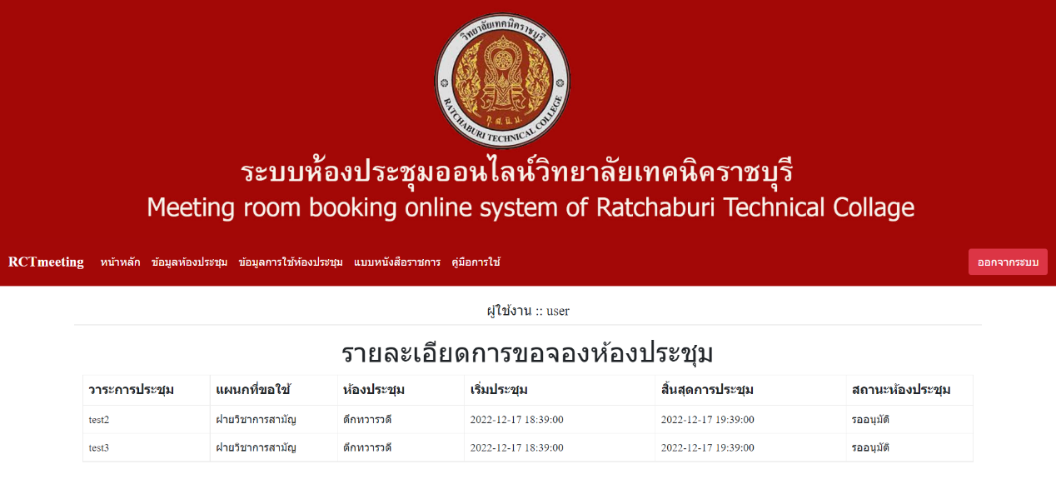  
รูปที่ ก-9** แสดงรายละเอียดของการขอจองห้องประชุม

1. **แบบหนังสือราชการ**

เมื่อกดเข้าไปจะไปยังหน้า google form สำหรับกรอกข้อมูลเพื่อออกเอกสารลงแบบบันทึกข้อความ โดยจะมีข้อมูลที่ต้องกรอกดังนี้

* อีเมล
* วันที่ออกหนังสือ
* แผนกวิชา
* ชื่อกิจกรรม
* ภาคเรียนที่
* ปีการศึกษา
* วัน
* วันที่จัดกิจกรรม
* เวลาในการจัดกิจกรรม
* สถานที่จัดกิจกรรม
* ชื่อตัวแทนแผนก
* การอนุมัติ

เมื่อกรอกแบบฟอร์มเสร็จระบบจะแจ้งไปยัง admin เพื่อแจ้งเตือนผ่านไลน์ เมื่อมีคนกรอกแบบฟอร์มเข้ามาเพื่อขอออกเอกสารบันทึกข้อความ ที่จะส่งไปยังอีเมลล์ของผู้กรอกแบบฟอร์ม โดย admin เป็นคนอนุมัติผ่าน google sheet จึงจะสามารถส่งเอกสารรูปแบบ PDF ไปยังอีเมลล์ ของผู้กรอกแบบฟอร์มมาได้

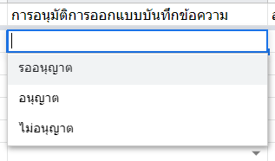

**รูปที่ ก-10** admin ทำการอนุมัติการออกเอกสาร

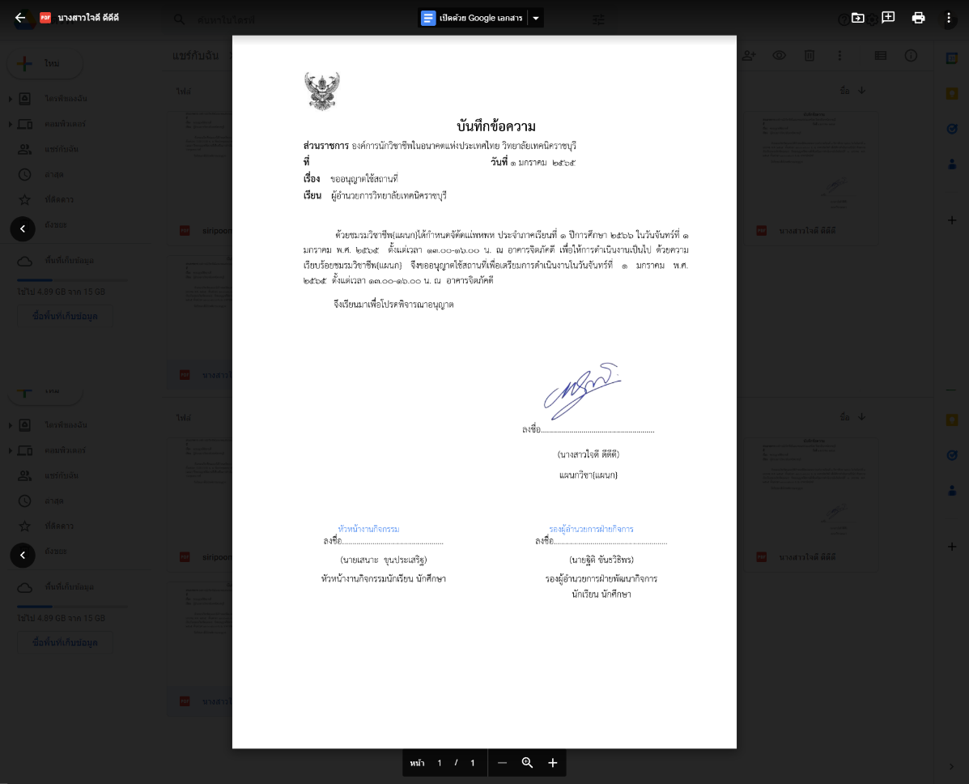

ตัวอย่าง

**รูปที่ ก-11** ตัวอย่างเมื่อได้รับเอกสารบันทึกข้อความทางอีเมล